

**软件测试课程设计报告**

学 号：

班级序号：

学生姓名：

指导教师：

**中国地质大学信息工程学院软件工程系**

**2019年 3 月**

# 1、动态测试技术

## 1. 软件说明

**程序名称**：《南航国内/国际航班行李托运计算程序》

**程序介绍**：本程序可以根据你携带的行李数量，行李的尺寸和重量，机票以及VIP种类计算托运的费用。

**程序说明**：导入头文件后使用命名空间cu

* 首先声明一个工具类



* 然后定义我们携带的行李



* 行李的属性包括长宽高和重量



* 接下来定义好机票，机票的属性包括起点、终点、票价以及舱位和旅客类型



* 为了选定舱位及旅客类型FlightClass，首先选定旅客类型（成人、儿童和婴儿）

**CU_PTYPE_ADULT、CU_PTYPE_CHILDREN、CU_PTYPE_INFANCY**

* 接下来指定舱位等级（头等舱、经济舱、商务车、明珠经济舱）

**CU_CP_FISRT_CLASS 、CU_CP_ECONOMY_CLASS 、CU_CP_BUSSINESS_CLASS 、CU_CP_PEARL_ECONOMY_CLASS**

* 如果是旅客类型为婴儿**(CU_PTYPE_INFANCY)**，还需要额外指定是否需要座位

**CU_PTYPE_RESERVE_SEAT 、CU_PTYPE_NO_SEAT**

* 使用“|”符号连接上述类型，如指定成人旅客头等舱则FlightClass为

**CU_PTYPE_ADULT | CU_CP_FISRT_CLASS**

* 最后使用工具类CconsignUtils的calculate方法依次传入行李数量，各个行李的属性、机票以及VIP类型，函数将返回计算托运费用（返回值为-1时表示行李无法托运）



* 主程序界面如下图所示

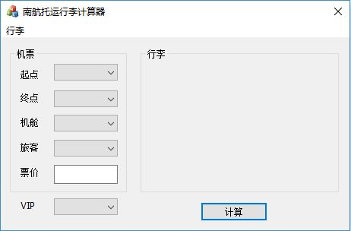

* 点击“行李”菜单可以添加行李或者清空当前的行李

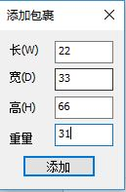

* 添加完成后可以在主界面中看到当前的行李，然后输入其它的相关信息

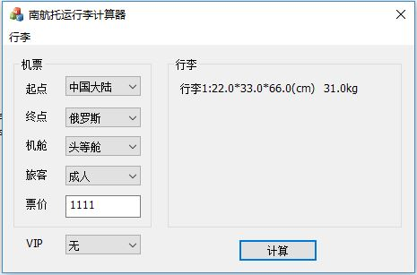

* 点击“计算”按钮即可进行计算

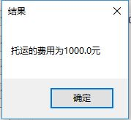

## 2. 测试内容

测试用例根据下列程序运行流程图设计：

## 3. 测试用例设计说明

### 3.1 用例1

### 3.1.1 控制

超过最大可携带限额

### 3.1.2 输入

VIP = 0

From = China to = china price = 1000 class = firstClass|Adult

Sum = 1

Package = 51 + 40 + 60 + 100

### 3.1.3 输出

return = -1

### 3.1.4 过程

国内航班->不能托运（超重）

## 4. 测试用例表

**表1-1 等价类划分表**

|  |  |  |  |
| --- | --- | --- | --- |
| 序号 | 输入等价类 | 有效等价类 | 无效等价类 |
| 1 |  |  |  |
| 2 |  |  |  |
| 3 |  |  |  |
| 4 |  |  |  |
| 5 |  |  |  |
| 6 |  |  |  |
| 7 |  |  |  |

* **国内航线**

**表1-2 测试用例设计表**

|  |  |  |  |  |
| --- | --- | --- | --- | --- |
| 编号 | **用例操作描述** | 对应测试用例 | 期望结果 | 覆盖等价类 |
| 1 |  |  |  |  |
| 2 |  |  |  |  |
| 3 |  |  |  |  |

* **国际航线航线（不能托运及免费）**

|  |  |  |  |  |
| --- | --- | --- | --- | --- |
| 编号 | **用例操作描述** | 对应测试用例 | 期望结果 | 覆盖等价类 |
| 1 |  |  |  |  |
| 2 |  |  |  |  |
| 3 |  |  |  |  |

* **国际航线航线（付费托运）**

|  |  |  |  |  |
| --- | --- | --- | --- | --- |
| 编号 | **用例操作描述** | 对应测试用例 | 期望结果 | 覆盖等价类 |
| 1 |  |  |  |  |
| 2 |  |  |  |  |
| 3 |  |  |  |  |

* **错误边界值**

|  |  |  |  |  |
| --- | --- | --- | --- | --- |
| 编号 | **用例操作描述** | 对应测试用例 | 期望结果 | 覆盖等价类 |
| 1 |  |  |  |  |

* **因果图绘制**

原因：1.XXX

2.XXX

3.。。。

中间状态：

5.。。。

6.。。。

7.。。。

结果：

10.。。。

11.。。。

12.。。。

图示效果如下：